SEMANA DEL 06 DE SEPTIEMBRE AL 10 DE SEPTIEMBRE DE 2021

PLAN DE TRABAJO
ESCUELA PRIMARIA:
CUARTO GRADO MAESTRO (A) :

Modalidad: ( ) presencial ( )virtual
 | ASIGNATURA | APRENDIZAJE ESPERADO | ACTIVIDADES | Indicaciones del
 |  |  |  | maestro según la
 |  |  |  | nueva modalidad
LUNES | Formación Cívica y Ética | Participación y toma de decisiones. | Contestar las siguientes preguntas en la libreta:  - Al tomar decisiones en tu casa, ¿tus opiniones son consideradas para decidir lo que harán?  - Al tomar decisiones en tu salón de clases, ¿consideras los puntos de vista de tus compañeros para la decisión?  - Si en tu hogar hay la necesidad de cuidar a un familiar enfermo, ¿cómo toman la decisión de recibirlo?  - Si en tu hogar hay la necesidad de cuidar a un familiar enfermo, ¿cómo toman la decisión de recibirlo?
 | Educación Socioemocional | Muestra una actitud flexible para modificar su punto de vista al tratar de resolver un  conflicto. | Enseñar al alumno que todos tenemos opiniones distintas y tenemos que respetar cada una de las opiniones.  Haz un cartel sobre la libertad de expresión y el respeto a los demás.

 | Ciencias Naturales | Identifica el aprovechamiento del sonido en diversos aparatos para satisfacer necesidades y describe que el sonido tiene tono, timbre e intensidad. | Completa las siguientes expresiones con la palabra adecuada.  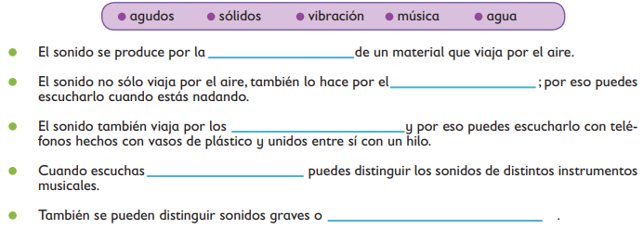
 | Vida  saludable | Alimentación, higiene, limpieza y actividad física | Dibujar una cena saludable con todos los alimentos que debes consumir  según el plato del buen comer.  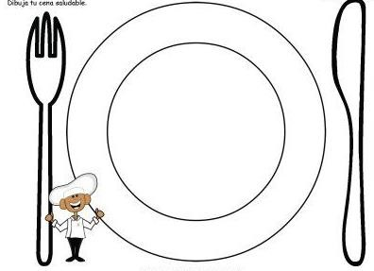

 | ASIGNATURA | APRENDIZAJE ESPERADO | ACTIVIDADES | Indicaciones del maestro según la nueva  modalidad

MARTES | Matemáticas | Resolución de problemas sencillos de suma o resta de fracciones (medios, cuartos,  octavos). | Realiza las siguientes sumas y restas.  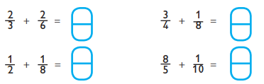
 | Lengua materna | Identifica el uso de oraciones impersonales en los reglamentos y las emplea al redactar reglas. | Contesta las siguientes preguntas en tu libreta:  - ¿Qué nombre recibe la colección ordenada de reglas, procedimientos o conductas que debes seguir y señalan cómo actuar en un lugar determinado?  - ¿Cuál es la función del reglamento de la biblioteca?  - ¿Cuál es el objetivo de un reglamento?  - ¿Qué información contienen los reglamentos?
 | Ciencias naturales | Identifica que una mezcla está formada por diversos materiales en diferentes proporciones.  Explica que las propiedades de las mezclas, como color y sabor, cambian al modificar la proporción de los materiales que la  conforman | Responder las siguientes preguntas en la libreta:  ¿Qué son las mezclas homogéneas?  ¿Qué son las mezclas heterogéneas? Menciona un ejemplo de cada una de ellas.
 | ASIGNATURA | APRENDIZAJE ESPERADO | ACTIVIDADES | Indicaciones del maestro  según la

nueva
modalidad
MIÉRCOLES | Matemáticas | Uso del grado como unidad de medida de ángulos.  Medición de ángulos con el transportador. | Con ayuda de un transportador mide los siguientes ángulos.  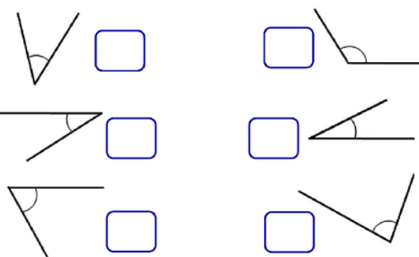
 | Ciencias  Naturales | Explica algunas medidas para prevenir accidentes que pueden lesionar el sistema locomotor. | Escribir cinco medidas de prevención de accidentes de tu sistema  locomotor, por ejemplo : ¿Cómo puedes evitar un esguinse de tobillo?  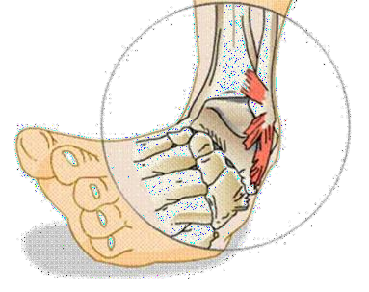

 | Lengua materna | Describe un proceso cuidando la secuencia de la información. | Todo proceso lleva una secuencia ordenada de pasos para llegar al producto.  Describe los pasos del proceso de elaboración del puré de tomate agregando las palabras de orden temporal necesarias.
 | ASIGNATURA | APRENDIZAJE ESPERADO | ACTIVIDADES | Indicaciones  del maestro según la nueva  modalidad
JUEVES | Formación  cívica y ética | Reconoce las capacidades y potencialidades personales que le dan singularidad para actuar ante las necesidades del entorno. | Todas las personas tenemos capacidades diferentes, unos son buenos  para el deporte, otros para el estudio, ¿Cuáles son tus capacidades?  En el siguiente dibujo escribe en cada globo 1 capacidad que consideras tienes.  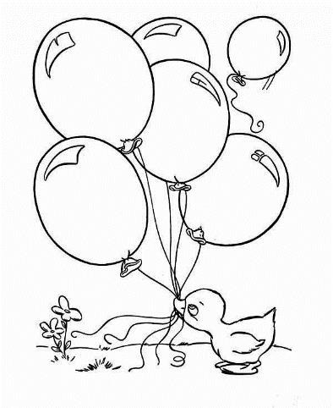

 | Matemáticas | Resuelve problemas que impliquen dividir mediante  diversos procedimientos. | Escribe los nombres de los términos de la división.  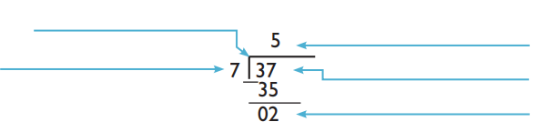
 | Lengua materna | Conoce la función y los tipos de texto empleados en un periódico. | Identifica las partes del periódico.  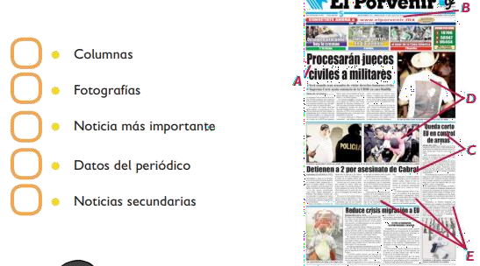
 | ASIGNATURA | APRENDIZAJE ESPERADO | ACTIVIDADES | Indicaciones  del maestro según la nueva modalidad

VIERNES | Matemáticas | Representación e interpretación en tablas de doble entrada, o pictogramas de datos cuantitativos o cualitativos recolectados en el entorno | Lee la siguiente tabla comparativa de peso, longitud y longevidad de algunos  felinos, luego contesta.  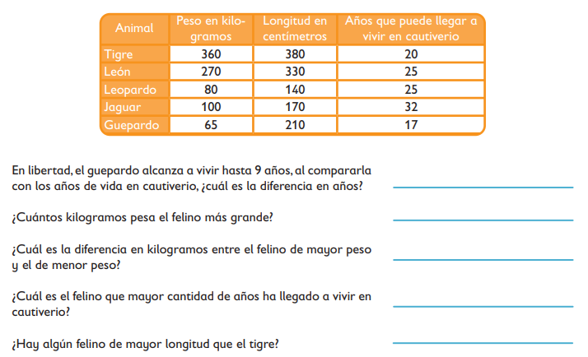
 | Lengua Materna | Identifica diferencias entre oralidad y escritura, y el empleo de algunos recursos gráficos para dar sentido a la  expresión. | Contestar la siguientes preguntas en tu libreta:  - ¿Qué utilizamos para dar sentido a un chiste cuando lo contamos oralmente?  - ¿Qué utilizamos para dar sentido a un chiste cuando lo escribimos?
 | Educación socioemocional | Argumenta sobre la responsabilidad propia, la de sus compañeros y la de su familia en el cuidado del entorno. | ¿Por qué es importante cuidar de nuestro entorno?  ¿Cómo participas tu en el cuidado de tu entorno? Responder las pregunas anteriores en tu libreta.  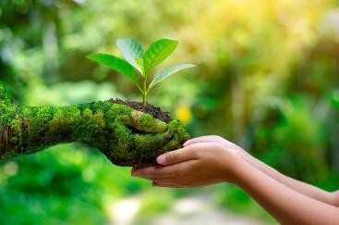

 | Vida Saludable | Higiene | Completar el siguiente texto en tu cuaderno:  Por la mañana me lavo la cara en el , con agua y con  . Despues me seco con la y me peino con mi . Antes de ir a la escuela me echo para oler bien.  Despues de comer me lavo los dientes con el de dientes. Anter de ir a dormir me doy una ducha con de baño.

MISS PLANEACIONES
Si te gustan nuestras planeaciones regálanos un like en nuestra página de Facebook. https://www.facebook.com/Miss-Planeaciones-100780128994508/

